宁德市高中同心顺联盟校2020-2021学年第一学期期中考试
高一生物试题
（考试时间：90分钟 满分：100分）
第I卷 选择题（50分）
一、选择题（本题共35小题，1-20题，每小题1分，21-35题，每题2分，
每小题给出的四个选项中，只有一项是符合题目要求的。）
1．“一只乌龟”、“金涵水库里的所有草鱼”分别属于生命系统中的哪个层次（ ）
A．种群、个体 B．个体、种群 C．个体、群落 D．细胞、种群
2. 大熊猫以冷箭竹为食，关于它们的生命系统结构层次的说法正确的是（ ）
A．它们最基本的生命系统结构层次都是细胞
B．它们构成的生命系统结构层次都是一样的
C．生活在一定区域的全部动植物构成群落
D．生活在一定区域的全部草构成一个种群
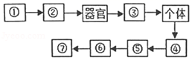
3. 如图所示为生命系统的结构层次，下列叙述正确的是（ ）
A．细菌为单细胞生物，只属于结构层次中的① B．最大的生命系统是⑥
C．绿色开花植物无结构层次③ D．新冠病毒属于①结构层次
4. 下列生物中属于原核生物的是（ ）
①放线菌 ②颤蓝细菌 ③酵母菌 ④水绵
A.①② B.①③ C.②③ D.③④
5. 细胞学说的建立过程是科学家探究、开拓、继承、修正和发展的过程，充满了耐人寻味的曲折。下列有关细胞学说的说法不正确的是（ ）
A．细胞学说揭示了动植物体结构的统一性
B．一切生物都是由细胞和细胞产物构成的
C．德国科学家魏尔肖指出所有的细胞都来源于先前存在的细胞
D．细胞学说认为细胞是一个相对独立的单位
6．在显微镜下要把视野里的标本从图中的A转为B，其正确的操作步骤是（ ）
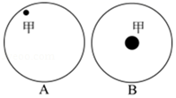
①转动粗准焦螺旋
②调节光圈
③转动细准焦螺旋
④转动转换器
⑤移动标本
A．⑤→④→②→③ B．②→①→⑤→④
C．⑤→②→③→④ D．④→①→③→②
7. 下列有关蓝细菌的说法,错误的是( )
A.发菜、颤蓝细菌、念珠蓝细菌都属于蓝细菌
B.蓝细菌细胞直径虽然比其他细菌大,但肉眼是分辨不清的
C.蓝细菌的叶绿体含藻蓝素和叶绿素
D.蓝细菌是能自养的原核生物
8．刚刚结束的校园运动会中，运动员在剧烈运动后常食用香蕉。香蕉富含的钾离子可以缓解由于大量出汗导致的肌肉灵敏度不足和四肢无力、浑身酸软等现象，并能提高人体的兴奋性。该事实说明钾盐（ ）
A．对维持细胞的形态有着重要作用
B．是细胞中某些复杂化合物的重要组成部分
C．为肌肉收缩提供大量能量
D．对维持生物体的生命活动有重要作用
9. 有关细胞中的元素和化合物，下列说法中正确的是（ ）
A．蛋白质、脂肪彻底氧化分解的产物都只有CO₂和H₂O
B．几丁质、核苷酸和磷脂分子都含有元素C、H、O、N、P
C．糖原和淀粉的元素组成和基本单位相同，但结构不同
D．生物体内微量元素含量很少，缺少时对生命活动影响不大
10.下列有关生物体内水和无机盐的叙述错误的是（ ）
A．水既是细胞内良好的溶剂，又是生物体内物质运输的主要介质
B．不同种类的生物体的含水量大致相同，体现了生物界的统一性
C．无机盐离子对维持血浆的正常浓度和酸碱平衡等有重要作用
D．镁是构成叶绿素的必需成分，植物缺乏镁时会导致叶片发黄
11.低血糖病人常常会表现出头晕无力出虚汗，脸色发白等症状，严重的会出现休克的现象。医生常常需要给低血糖休克病人静脉注射50%的葡萄糖溶液，其主要目的是（ ）
A．供给全面营养 B．供给能源 C．维持细胞内液浓度 D．供给水分
12．艾滋病研究者发现，1%—2%的HIV感染者并不发病，其原因是他们在感染HIV之前体内存在一种名为“阿尔法－防御素”的小分子蛋白质，以下对“阿尔法－防御素”的推测中不正确的是（ ）
A．一定含有C、H、O、N四种元素 B．一定含有21种氨基酸
C．高温能够破坏其结构 D．人工合成后可以用于防治艾滋病
13．如图表示DNA和RNA在化学组成上的区别，图中阴影部分表示两者共有的化学组成，下列不属于阴影部分的是 （ ）
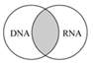

A．磷酸、鸟嘌呤 B．核糖、胸腺嘧啶
C．腺嘌呤、鸟嘌呤 D．胞嘧啶、腺嘌呤

14. 下列关于细胞器的结构与功能，说法正确的是 ( )
A.叶绿素只存在于叶绿体中，与光合作用有关
B.具有双层膜的细胞器有叶绿体、线粒体和核膜
C.溶酶体内含有多种水解酶，能杀死侵入细胞的病毒和病菌
D. 具有内质网的细胞不一定是真核细胞
15. 下列关于植物细胞中液泡的叙述，正确的是（ ）
A.液泡内含有糖类、无机盐、光合色素等物质
B.液泡大小不会随细胞的吸水或失水而变化
C.液泡膜由一层磷脂分子构成
D.花瓣细胞液泡中色素种类和含量可影响花色
16. 下列有关细胞共性的叙述，错误的是（ ）
A.都具有细胞膜但不一定具有磷脂双分子层
B.不一定具有细胞核但遗传物质都是DNA
C.都能进行细胞呼吸但不一定发生在线粒体中
D.都含有RNA但RNA不是遗传物质
17. 下列有关高尔基体、线粒体和叶绿体的叙述，正确的是（ ）
A.三者都存在于蓝细菌中
B.三者都能合成ATP
C.三者都是具有双层膜
D.三者的膜结构中都含有蛋白质
18. 下列关于生物膜的叙述的说法错误的是( )
A.构成膜的脂质主要是磷脂和脂肪
B.细胞膜上的糖蛋白或糖脂中的糖类分子叫作糖被
C.嵌入磷脂分子的蛋白质分子大多能运动
D.流动镶嵌模型能够解释变形虫运动
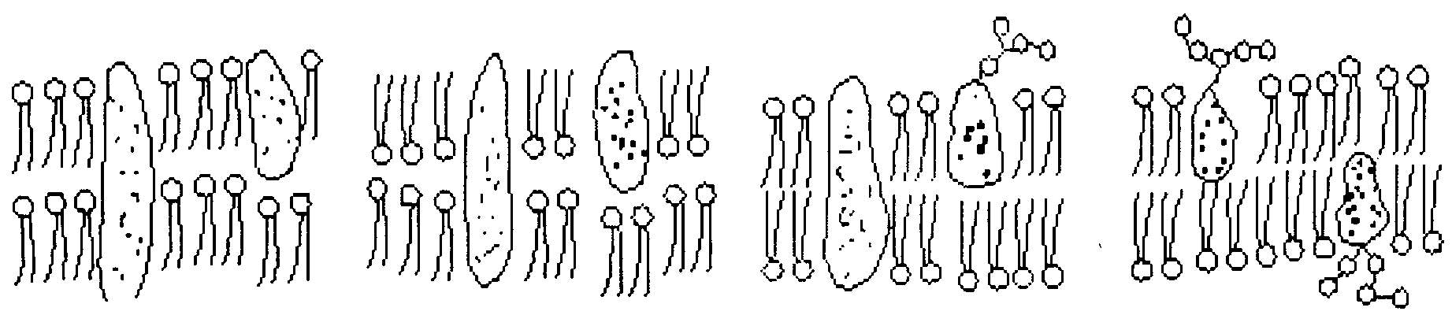
19. 下列最能正确表示细胞膜的结构的是( )
A B C D
20.苋菜是一种营养价值极高的蔬菜，含有较多的胡萝卜素和维生素C，若将苋菜用清水洗，清水中不会出现红色，但若放入沸水中一烫，水立刻变成红色，这是因为( )
A．在清水中没有物质出入
B．在清水中细胞膜没有选择透过性
C．沸水使色素分解成小分子物质
D．沸水使细胞膜失去了选择透过性

21. 下列有关高倍镜使用的说法，正确的是（ ）
A．观察时为了使物像清晰先调节粗准焦螺旋再调节细准焦螺旋
B．为观察低倍视野中位于左下方的细胞，应将装片向右上方移动，再换用高倍镜
C．与低倍镜相比，观察视野变小了，放大倍数变大了
D．在低倍镜下找到要观察的物像即可转换成高倍镜
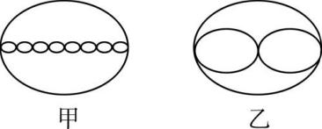
22. 下图甲、乙是利用不同放大倍数的显微镜观察某种细胞时看到的图像。据图分析,若不换目镜,由图甲切换到图乙,下列有关说法错误的是 ( )
A.若不调光,则图甲的视野比图乙亮
B.若不调焦,则图甲物镜离玻片的距离比图乙远
C.若图甲的物镜是10×,则图乙的物镜应为40×
D.由图甲切换到图乙，应使用平面反光镜和较小的光圈
23. 媒体报道的“地沟油”主要成分是脂肪，还含有许多致病致癌的物质，长期食用可能会引发癌症，对人体的危害极大。关于脂肪的叙述，正确的是（ ）
A.组成元素一定是C、H、O、N
B.是生物体内主要的能源物质
C.其基本单位是三酰甘油
D.动物体内的脂肪多含饱和脂肪酸，容易凝固
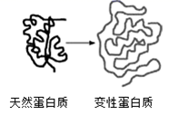
24．高温加热后蛋白质的溶解度会降低，原因如图所示。据此判断，下列有关叙述正确的是（ ）
A．经酒精、碱性溶液处理后的蛋白质溶解度也会降低，原因与图示类似
B．加热后的蛋白质氨基酸的种类、数目及排列顺序不变，但不再能够与双缩脲试剂反应
C．每种蛋白质都由两条或两条以上的肽链盘曲、折叠而成，必须维持在特定的空间结构才能发挥相应的功能
D．相比于高温加热后的蛋白质，天然蛋白质更容易被人体消化吸收
25．新冠肺炎是由新冠病毒（RNA病毒）引起的急性呼吸道传染病，中国在此次抗疫过程中出现了很多值得敬佩的逆行者，如钟南山院士、李兰娟院士等。下列关于新冠病毒的叙述错误的是（ ）
A．新冠病毒的遗传物质由 4 种碱基组成
B．新冠病毒不属于生命系统的结构层次
C．可用含碳源、氮源、水、无机盐的培养基直接培养新冠病毒
D．新冠病毒中含有尿嘧啶核糖核苷酸

26. 下列关于骨架的叙述不正确的是 ( )
A、DNA的骨架是核糖
B、细胞膜的基本骨架是磷脂双分子层
C、细胞的骨架是蛋白质
D、多糖、蛋白质等生物大分子的骨架是碳链
27. 科学家用两种荧光染料分别标记人和小鼠细胞表面的蛋白质分子，将这两种标记细胞进行融合。细胞刚发生融合时，两种荧光染料在融合细胞表面对等分布（即各占半边），最后在融合细胞表面均匀分布。这一实验现象支持的结论是 ( )
A.膜蛋白能自主翻转
B.细胞膜具有流动性
C.细胞膜具有选择透过性
D.膜蛋白可以作为载体蛋白
28.细胞生物学家帕拉德等选用豚鼠胰腺作为实验材料，研究了水解酶的合成、加工及分泌途径。用含³H标记的亮氨酸培养豚鼠的胰腺，然后通过电镜放射自显影技术进行计时追踪。模式图甲（甲不具有膜结构）、乙、丙、丁是与该水解酶合成加工有关的细胞器。下列相关叙述，错误的是（ ）
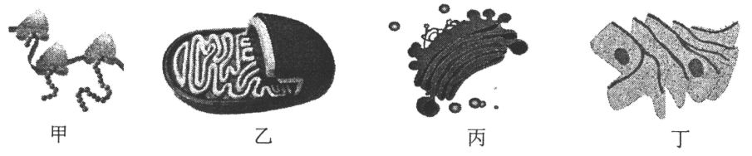

A．亮氨酸是水解酶的基本单位之一
B．水解酶分泌前需依次经丁、丙加工
C．首先观察到³H标记的细胞器是丁
D．甲、丙、丁所需能量可来自乙
29.生物膜系统是细胞膜、细胞器膜和核膜等构成的整体。生物膜系统与细胞代谢和细胞通讯密切相关。下列有关说法错误的是 ( )
A.细胞膜的成分有磷脂、蛋白质、糖蛋白和糖脂等
B.细胞之间的信息交流均依赖于细胞膜上的特异性受体
C.内质网和高尔基体在行使功能时可能伴随膜组分的更新
D.内质网的膜上附着有多种酶，性腺细胞内质网丰富
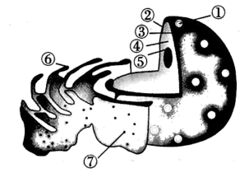
30. 如图是细胞核模型图，①—⑤表示细胞核的各种结构，⑥和⑦是两种细胞器。下列说法错误的是（ ）

A．②③也具有选择透过性
B．⑦的形成与⑤有关
C．细胞核的DNA不能通过①进入细胞质
D．细胞核是遗传和代谢的控制中心主要与⑤有关
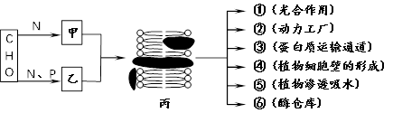
31. 下图表示真核生物细胞的结构与功能，下列与此相关的叙述，不正确的一项是（ ）
A．图中物质甲表示蛋白质，物质乙表示磷脂
B．丙的功能特性是具有选择透过性
C．①、②都含有DNA、RNA、蛋白质和磷脂等成分
D．③、④、⑥能完成能量转化
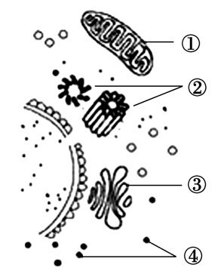
32. 右图①～④表示某细胞的部分细胞器，下列有关叙述错误的是 ( )
A.图示具有结构②，一定不是植物细胞
B.几乎所有真核细胞都具有的细胞器①
C.结构④是由RNA和蛋白质组成的
D.此细胞不可能是原核细胞，可能是动物细胞

33. 如图表示某真核细胞内三种具有双层膜的结构(部分示意图)，下列有关分析错误的是 ( )
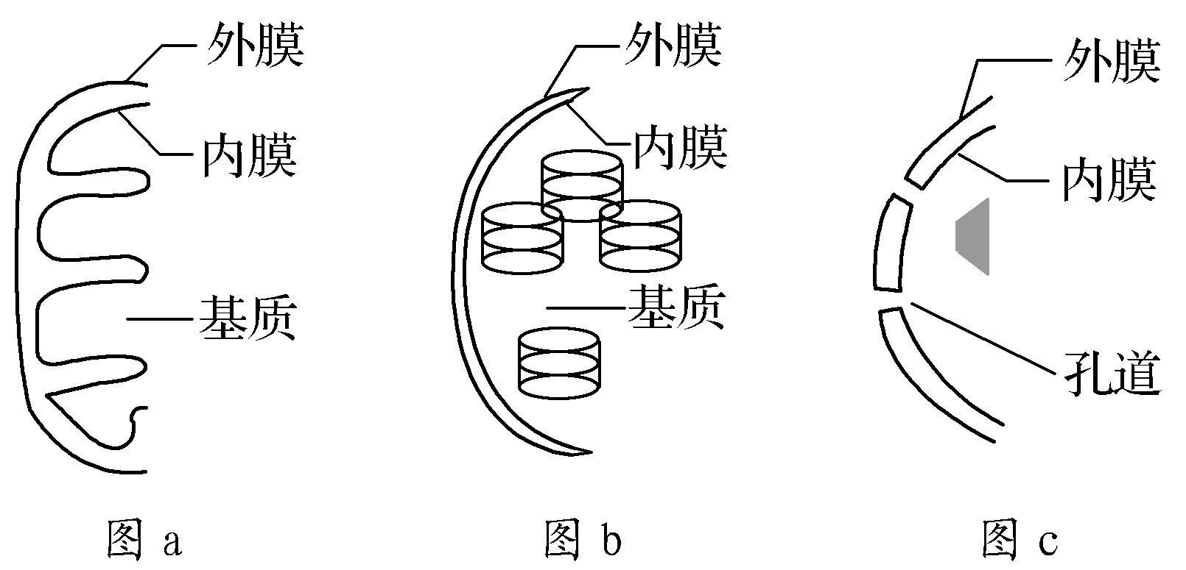
A.图a表示线粒体，内含有氧呼吸有关的酶
B.图b表示叶绿体，内含少量的DNA
C.图c的膜上有孔，大分子物质可以自由出入该结构
D.三者都参与膜系统的构成，但蛋白质种类存在差异
34. 下列关于科学方法叙述不正确的是 ( )
A.细胞膜结构模型的探索过程，反映了“提出假说”这一科学方法
B.某同学制作真核细胞的三维结构模型，这种学习方法是建构物理模型
C.根据部分植物细胞都有细胞核而得出植物细胞都有细胞核采用的是完全归纳法
D.施莱登和施旺在各自的研究中都用到了归纳法
35.将一个细胞中的磷脂成分全部提取出来，并将它在空气/水界面上铺成单分子层，结果发现这个单分子层的表面积相当于原来细胞膜表面积的两倍，这个细胞很可能是（ ）
A.人的肝脏细胞 B. 大肠杆菌细胞
C. 鸡的红细胞 D. 鱼的肌肉细胞

第 II卷 非选择题 （50分）
二、非选题（共5题）
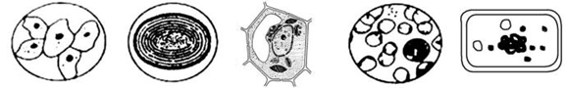
36. ( 10分，除标注外每空1分)下图是显微镜下观察到的几种细胞或组织图像(A为口腔上皮细胞, B为蓝细菌细胞, C为小麦叶肉细胞, D中细胞取自羊的血液, E为细菌细胞)。请据图分析回答下列问题。

A B C D E
(1)科学家依据________________________________（2分），将细胞分为原核细胞和真核细胞。
(2)图中属于原核细胞的是______________ (填序号)，此类细胞的DNA主要存在于_____________中。能表示生命系统个体层次的是______________ (填序号)。
(3)在上述五种细胞中,它们都有的结构是____________、______________、核糖体，都有遗传物质DNA，这体现了不同种类细胞之间的______________性。
(4)由于蓝细菌细胞和小麦叶肉细胞都能进行光合作用,因而,蓝细菌和小麦是营___________生活的生物。
(5)当水质富营养化时，生活在淡水中的蓝细菌会形成______________现象。
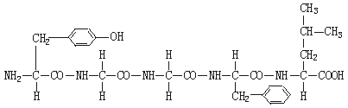
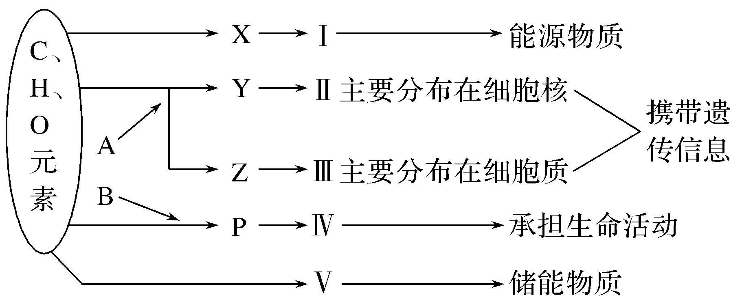
37. ( 15分，除标注外每空1分)生物的学习中，列关系图是一种很好的学习方法。图1表示细胞内某些有机物的元素组成和功能关系，Ⅰ、Ⅱ、Ⅲ、Ⅳ是生物大分子，X、Y、Z、P分别为构成生物大分子的单体。图2表示某种多肽的结构简式请回答下列问题：

图1 图2
(1)图1中A代表的元素是________(填写元素符号)。在小麦种子中物质 Ⅰ 主要是________，在动物肌肉细胞内，物质 Ⅰ 主要指 。
(2)图1中物质 Ⅴ 可以由____________转化而来，物质 Ⅴ 水解的产物是_______________ ；
物质Ⅱ彻底水解的产物有_______________种（2分）。

(3)写出图1中物质P的结构简式________ ，（2分）
与物质 Ⅳ 的结构多样性直接有关的原因是________
_ （2分）。
(4)图2的多肽由__________种氨基酸构成，水解该化合物需要__________分子水。假设 21种氨基酸的平均相对分子质量为128，现由四条肽链共 74个氨基酸构成的蛋白质，其相对分子质量约为_____ （2分）
38. (7分，每空1分)探究细菌细胞壁的化学成分。原核生物——细菌具有细胞壁，为探究其化学成分，某课题小组设计了如下实验：（已知糖类和蛋白质单独检验时互不干扰）
①将细菌细胞粉碎后，用高速离心机分离得到细菌细胞壁。
②将细菌细胞壁分成两等份，分别编号为A、B。
③取A加硫酸水解后用碱中和，再加斐林试剂并加热，取B加双缩脲试剂，摇匀。
④观察并记录实验现象。
现象及结果分析：
（1）现象：A出现砖红色沉淀，B出现紫色；结论：___________________________________。
（2）现象：A__________________，B________________________________。
结论：细菌细胞壁中含有糖类而不含蛋白质。
（3）现象：A不出现砖红色沉淀，B_________________________________。
结论：________________________________________________________。
（4）现象：A不出现砖红色沉淀，B_________________________________。
结论：________________________________________________________。
39. ( 7分，每空1分)如图表示细胞膜的亚显微结构模式图，请据图回答：
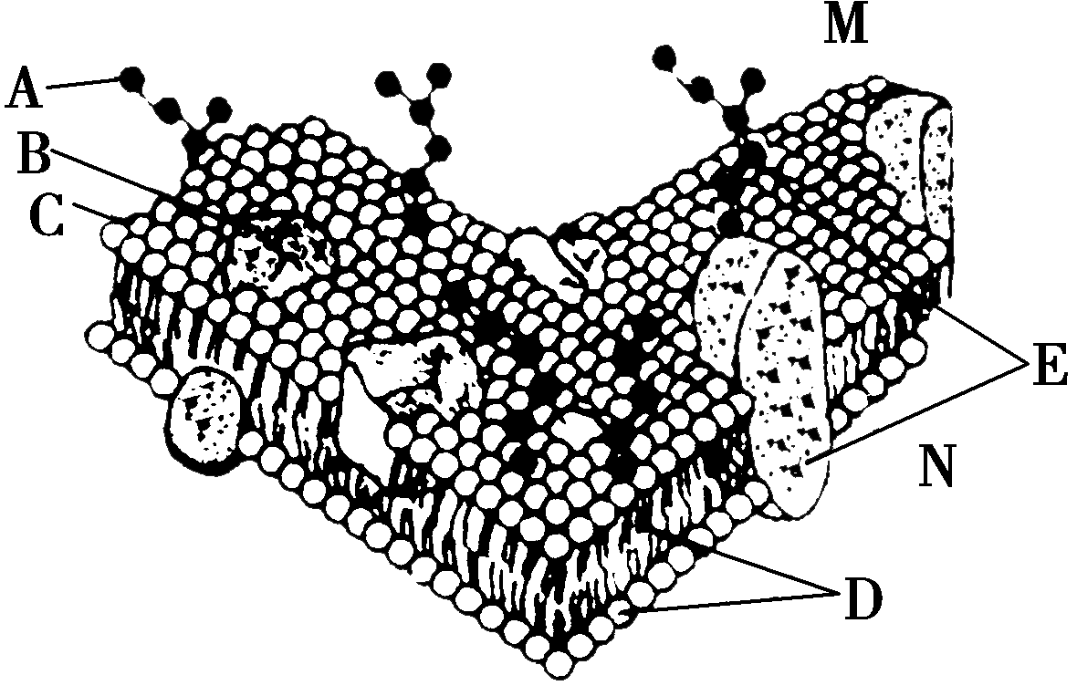
（1）图中[A]是________。
（2）与细胞膜的识别功能有关的结构是[ ]________。
（3） 变形虫的变形运动的过程体现了细胞膜具有_______性。
（4）不同细胞细胞膜的生理功能不同，主要取决于细胞膜上的
什么结构？________(填写标号)。
（5）细胞膜的内侧是________(选填“M”或“N”)侧，判断的依据是_____________________。
40. ( 11分，除标注外每空1分)下图表示几种细胞器的模式简图,据图回答下面的问题。
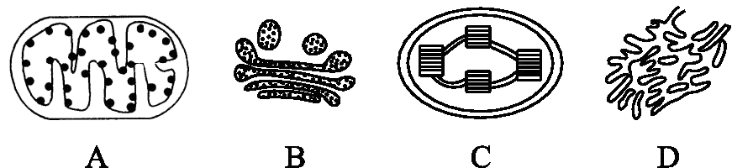
（1）能进行光合作用的细胞器是[ ] ________。
（2）细胞生命活动所需的能量,大约有95%来自[ ] ____________。
（3）[ ] ________是细胞内蛋白质合成、加工的场所和运输通道。
（4）对蛋白质进行加工、分类和包装的“车间”及“发送站”是[ ] __________。
（5）图中结构A的膜是由________层磷脂构成。
（6）图中具有核酸的结构有__________________。(在A-D中选择填空)
（7）在细胞内，许多由膜构成的囊泡在细胞中穿梭往来，而 在其中起着重要的交通枢纽作用

